**Глава 1**

* 1. **Взаимодействие света с плазмонными наноструктурами**

Металлические структуры представляют интерес в виду наличия в таких структурах коллективного колебания свободных электронов, которые в литературе называют плазмонами. При взаимодействии электромагнитной волны с плазмонами происходит возбуждение плазмонных мод. Различают два вида таких резонансов: локализованные плазмонные резонансы (ЛПР)и поверхностные плазмонные резонансы (ППП) [1,2].

**1.1.1. Поверхностные плазмон-поляритоны на границе раздела металл-диэлектрик. Основные способы возбуждения плазмонных резонансов.**

Известно, что на границе раздела металл-диэлектрик могут распространятся поверхностные волны [3]. Такие волны называются поверхностными плазмон-поляритонами (ППП). Начнем описание свойств ППП с рассмотрения системы уравнений Максвелла для двух граничащих сред: металл и диэлектрик с диэлектрическими проницаемостями εm и εd соответственно (см. рис. 1.1.1 a) ).

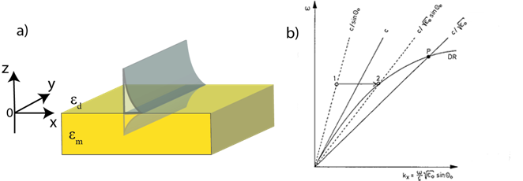

**Рис.1.1.a) Иллюстрация ППП, распространяющейся вдоль границы металл-диэлектрик b) Расчетный закон дисперсии для ППП на границе раздела золото-воздух (черная линия) и закон дисперсии световой волны, распространяющейся в воздухе (пунктирная линия) [1]**

Рассмотрим отдельно случаи возбуждения поверхностной волны за счет падающей p- и s- поляризованной волны.

В случае p-поляризованной волны, решение системы уравнений на границе раздела двух сред (для диэлектрика c z> 0и для металла с z < 0) запишется в виде:

для z> 0 ***(1.1.1)***

И

для z< 0***(1.1.2)***

С учетом условия непрерывности компонент поля на границе раздела двух сред и , а также при условии и можно получить дисперсионное соотношение для ППП(также в физической энциклопедии), распространяющегося вдоль границы раздела двух сред:

 (1.1.3)

Аналогичное рассмотрение системы уравнений Максвелла для границы раздела двух сред в случае падающей s-поляризованной волны позволяет получить только тривиальное решение Am = Ad = 0. Отсутствие нетривиальных решений показывает, что вдоль границы раздела металл – диэлектрик не может распространяться поверхностная волна в случае падающей s-поляризованная волна (за исключением потока энергии вдоль поверхности в случае аномалии Релея –Вуда).

Таким образом, при падении на границу раздела p-поляризованной волны вдоль поверхности металл-диэлектрик может распространяться ППП. Как показано на рис. 1.1.1 a), поле ППП сильно локализована у границы раздела и экспоненциально спадает по мере удаления от границ раздела как вдоль оси Z, так и вдоль оси X.

Как видно из уравнения (1.1.3), волновой вектор объемной электромагнитной волны в диэлектрике меньше волнового вектора ППП (рис. 1.1.1b)), поэтому p-поляризованной волны и гладкой поверхности металла является недостаточным условием для возбуждения ППП.

Возбуждение ППП возможно при условии фазового синхронизма между тангенциальной составляющей падающей электромагнитной волны и волновым вектором ППП. Этого можно добиться следующими способами: 1) внесение в систему, в которой наблюдается нарушенное полное внутреннее отражение (рис. 1.1.2 а) и b) ); 2) в случае дифракционной решетки (рис. 1.1.2c) ).

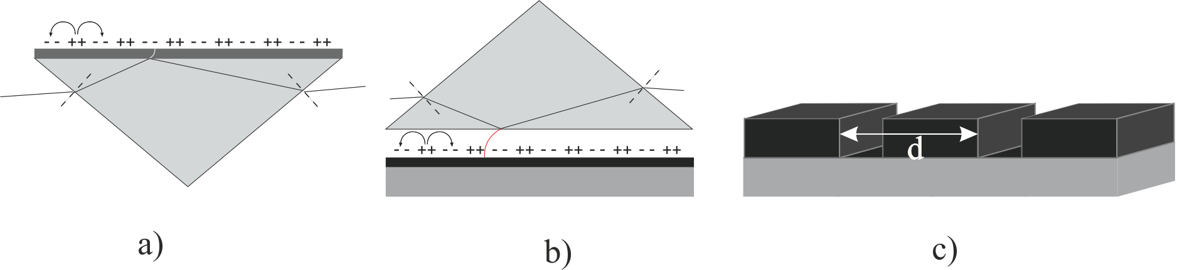

**Рис. 1.1.2. Методы возбуждения ППП: a) конфигурация Кречмана, b) конфигурация Отто с) дифракционная решетка**

Металлические дифракционные решетки представляют интерес по причине того, что в таких системах в спектрах пропускания наблюдаются области с аномально большим коэффициентом пропускания. В работе [3] Хессель дал описание и выделил два эффекта, существующих в дифракционных решетках. Первый эффект, который называется аномалией Релея (аномалия Релея-Вуда), заключается в том, что один из порядков дифракции становится параллельным поверхности решетки. Этот эффект существует на длинах волн , которые еще называют длинами волн Релея:

 (1.1.4),

где **D** – период решетки, *θₒ* - угол падения, *m*–целое число. Аномалия Релея-Вуда существует как для s -, так и для p- поляризованного излучения. Стоит отметить, что данный эффект для s- поляризованного излучения достаточно плохо проявляется в спектрах пропускания и чтобы его наблюдать, необходимо увеличить размер выступов в дифракционной решетки [4,5].

Второй эффект, который называется аномалией Вуда, заключается в том, что для p - поляризованной волны, падающей на металлическую дифракционную решетку, в спектрах пропускания наблюдаются максимумы и минимумы на длинах волн, больших длин волн Релея. Данный эффект Фано связал [6] свозбуждением ППП за счет дифракционной решетки, когда выполняется следующее условие:

 (1.1.5)

**1.1.2. Локализованные плазмонные резонансы в упорядоченной и неупорядоченной системе из наночастиц.**

При падении электромагнитной волны на наночастицу, пространственные размеры которой меньше, чем длина электромагнитной волны, происходит смещение всех свободных электронов проводимости относительно ионов кристаллической решетки. В результате этого поверхностные заряды разных знаков на противоположных концах наночастицы, создают возвращающее поле, величина которого пропорциональна смещению электронов относительно ионной решетки. Данную наночастицу можно рассматривать как осциллятор (рис. 1.1.3). Собственная частота этого осциллятора называется локализованным плазмонным резонансом (ЛПР) [2, 7].В результате возбуждения ЛПР происходит значительное отличие напряженности локального поля **Elo**c в окрестности наночастицы от поля накачки **E**.

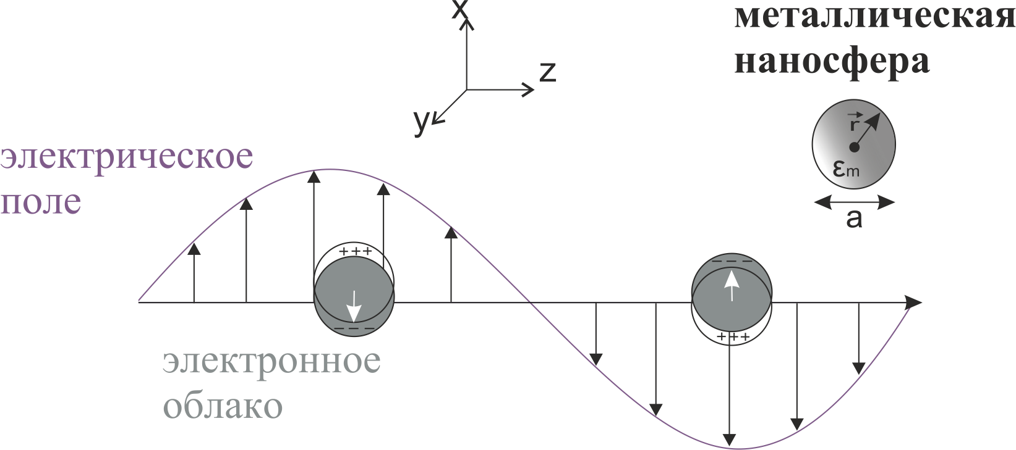

**Рис. 1.1.3. Иллюстрация возбуждения ЛПР изолированной металлической сферы**

Решение на нахождение собственных частот сферической наночастицы было описано Ми[8]. В своей работе он показал, что напряженность поля в окрестности наночастицы в дипольном приближении описывается следующим уравнением:

 (1.1.6)

где - действительная и мнимая часть диэлектрической проницаемости для *i = m,d*(металла и диэлектрика)*.* Тогда при  условие на возбуждениеЛПР примет следующий вид:  (условие Фрёлиха [8]). Из условия Фрелиха следует, что ЛПР зависит от формы, размеров, материала наночастицы *ε'm*, а также от материала, окружающего наночастицу *ε'd* [9]. Поэтому, в общем случае, локальное поле вблизи поверхности наночастицы записывается через фактор локального поля :

 (1.1.7)

Расчет спектральных особенностей в системе из двух наночастиц во многом определяется расстоянием, на котором наночастицы находятся, что подтверждается работой [10]. Более того, если возбуждение ЛПР на разных наночастицах происходит в противофазе, то в такой системе возможно возбуждение *“темных”* мод (описание свойств данных мод представлено в конце этой главы).

Исследование систем, с больше чем двумя наночастицами, можно условно разделить на системы с неупорядоченно и упорядоченно расположенными наночастицами. В частности, при рассмотрении массива неупорядоченно расположенных наночастиц, свойства ЛПР хорошо описываются с учетом эффективного показателя преломления на основе формулы Максвелла-Гарнетта [11]. Будет или нет применение данного приближения эффективным, в значительной мере определяется двумя факторами: объемной долей наночастиц в матрице диэлектрика и средним расстоянием между наночастицами [12, 13].Свойства систем с неупорядоченно расположенными наночастицами описывают с помощью численных методов, таких как FEM, FTDT (метод конечных элементов, метод конечных разностей во временной области) в виду невозможности аналитического описания таких систем.

Более простыми, в плане описания, оказываются структуры с упорядоченно или периодически расположенными наночастицами. Такие системы исследуются с помощью простых моделей, например модели связанных диполей (CDA) [14]. Рассмотрение 2D решетки из золотых наночастиц с помощью модели CDA дало следующую формулу для поляризации, наведенной в i-ой сфере: и

 (1.1.8)

, где **rij**– вектор между i-ой и j-ой сферой. Если теперь мы предположим, что ***Eloc*** для всех наночастиц одинаковые, то формулу (1.1.8) можно переписать следующим образом (1.1.9)

В результате[15] исследования системы, состоящей из 2D решетки золотых наночастиц с радиусом R и периодом D (см. рис. 1.1.4) на основании формулы (1.1.9) были сделаны следующие выводы: компонента (~1/R) ответственна за смещение в коротковолновую область для частиц расположенных на довольно большом расстоянии (D/(2R)>1), в то время как компонента (~1/R3) ответственна за смещение в длинноволновую область для частиц, расположенных на расстояниях (D/(2R) ~ 1).

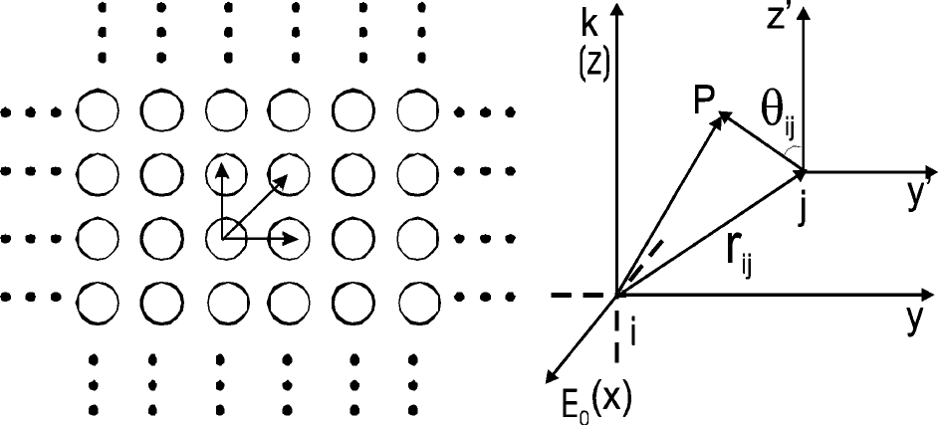

**Рис.1.1.4 Схематическое изображение 2D решетки золотых наноссфер [15]**

На расстояниях r, значительно превышающие размеры (R) наночастиц спектральное положение ЛПР будет смещаться линейно при увеличении периода D. Такие ЛПР в литературе называют решеточными локализованными плазмонными резонансами(РЛПР) [12,19].

Вышеописанные резонансы могут быть обнаружены с помощью измерения спектров пропускания или отражения, так как при возбуждение плазмонного резонанса происходит с диссипацией энергии за счет омических потерь в металле. Такие моды называются “светлыми” модами. Как упоминалось выше, в плазмонных структурах различают и так называемые «темные» моды. Обнаружение “темных” мод не представляется возможным “напрямую” с помощью линейно-поляризованного света. Для того, чтобы такие моды визуализировать в оптических спектрах используют либо геометрию с наклонным падением света, либо освещают наноструктуры циркулярно поляризованным светом и т.д.

Практический интерес к «темным» модам обусловлен тем, что они имеют неизлучательный характер(эванесцентный диполь), запасая при этом в наноструктуре значительно большую энергию по сравнению со«светлыми» модами. Таким образом, структуры, поддерживающие *темные моды*, являются перспективными для усиления чувствительности оптических и газовых сеносоров [20], а также для увеличения расстояния передачи оптического сигнала в наноразмерных волноводах [21].

**1.2 Усиление магнитооптического отклика в плазмонных наноструктурах**

Исследование свойств магнитооптических материалов представляет практический и фундаментальный интерес в связи с их огромным прикладным приложением в устройствах записи памяти, активном управлении свойствами излучения. Известно, что свойства прошедшего/отраженного света при прохождении/отражении через магнитооптический материал могут значительно отличаться от свойств падающего света [22].

**1.2.1. Магнитооптические эффекты в однородных пленках и неплазмонных наноструктурах**

При отражении/прохождении линейно-поляризованного света от намагниченной однородной магнитооптической пленки, свойства отраженного/прошедшего света будут определяться эффектом Керра/Фарадея.

При намагничивании магнитооптической пленки вдоль распространения света происходит поворот плоскости поляризации, такой эффект называется эффектом Фарадея. При этом угол поворота (фарадеевский угол) пропорционален напряженности внешнего магнитного поля *Н* и расстоянию *L*, которое свет проходит внутри среды:

 (1.2.1)

где *V* – постоянная Верде, зависящая от свойств среды и температуры. Знак *φ* также зависит от направления внешнего магнитного поля.

Кроме того, магнитооптический эффект Фарадея является невзаимным эффектом. Т.е. направление поворота угла вращения *φ* остается таким же при изменении направления падающего излучения. Тогда взаимные эффекты при намагничивании образца вдоль распространения света, будем называть магнитооптическими эффектами в геометрии Фарадея[18].

При отражении линейно-поляризованного света от магнитооптического материала в зависимости от направления намагниченности выделяют следующие эффекты: полярный, экваториальный и меридиональный эффект Керра (см. рис. 1.2.1).

*Полярный и экваториальный эффект Керра* характеризуются вращением плоскости поляризации и появлением эллиптичности при отражении линейно поляризованного света.

*Экваториальный эффект Керра* характеризуется изменением фазы и интенсивности отраженного излучения *I*. Направление намагниченности ***M*** перпендикулярно плоскости падения. Изменение интенсивности определяется величиной магнитного контраста *ρ*:

 (1.2.2)

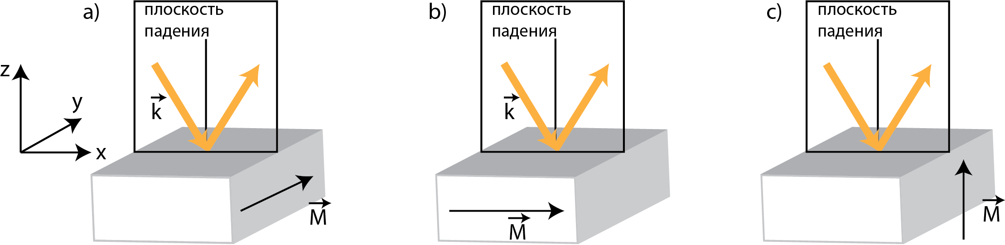

**Рис.1.2.1 Классификация эффекта Керра: a) экваториальный b) меридиональный с) полярный**

Как было сказано выше, магнитооптический эффект Фарадея является невзаимным эффектом, поэтому увеличить поворот плоскости поляризации можно помещением магнито-оптической пленки между двух зеркал или рассмотрением магнитооптического фотонного кристалла (МФК). В работе [23] демонстрировался МФК, состоящий из дефектного слоя Bi:YIG с показателем преломления nM толщиной λ/2nM между двух брегговских зеркал, состоящих из ***k*** слоев Bi:YIG/SiO2(рис. 1.2.2). В такой системе из-за наличия резонаторной моды получается достичь значительного поворота плоскости поляризации в 28 градусов.

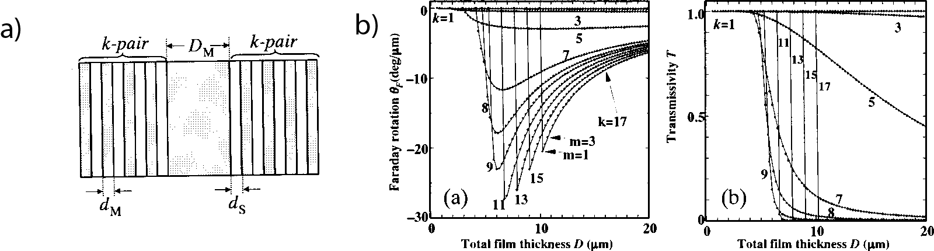

**Рис.1.2.2. a) Схематическое изображение ФК b) Вращение плоскости поляризации и спектры пропускания ФК (SiO2 /TiO2)х*k*/Bi:YIG~TiO2 /SiO2)х*k***

Усиление МО в рассмотренном выше 1D МФК происходит за счет локализации поля в дефектном слое Bi:YIG толщиной λ/2nM. При рассмотрении системы, состоящего из магнитофотонного кристалла (МФК) и ФК, усиление МО будет достигнуто за счет другого механизма. Действительно, граница между двумя 1DФК является причиной возникновения локализованного состояния, причем спектральное положение данной локализованной моды лежит между фотонными запрещенными зонами (ФЗЗ) двух граничащих ФК. Известно, что интенсивность электромагнитной волны с частотой из ФЗЗ экспоненциально затухает от границы ФК вглубь кристалла, поэтому данную локализованную моду можно рассматривать как поверхностную волну [24].

В главе 1.1.1 утверждалось, что ППП является поверхностной волной, таким образом мы можем перейти к рассмотрению магнитооптических структур, в которой возможно распространение ППП или возбуждение РЛПР. Такие системы называются магнитооптическими плазмонными структурами.

**1.2.2. Магнитооптический отклик плазмонной 2D структуры из наночастиц**

Свойства магнитооптических плазмонных структур (МПС) могут значительно меняться в области ППП, ЛПР, РЛПР. В ряде работ показано, что в МПС магнитооптический отклик выше, чем в объемных магнитооптических пленках, а также свойствами прошедшего/отраженного света можно эффективно управлять с помощью изменения внешнего магнитного поля[18].

Ферромагнитные металлы, такие как никель и кобальт, являются превосходными магнитными материалами, так как на их поверхности возможно возбуждение ППП и более того, в таких материалах достигается значительный магнитооптический отклик. В работе [25] было продемонстрировано усиление меридионального эффекта Керра (рис.1.2.2 a) при взаимодействии света с системой из никелевых нанодисков. Высокий магнитооптический отклик ферромагнитных металлов сопровождается большими потерями, что приводит к уменьшению добротности плазмонных резонансов. По этой причине, в работе [26] авторы использовали две вложенные решетки наночастиц: никелевые и золотые. Тем самым они продемонстрировали увеличение коэффициента отражения во вложенных решетках по сравнению с решеткой, состоящей полностью из никелевых нанодисков, но при этом МО отклик во вложенных решетках был ниже, чем в никелевой (серая линия в спектрах на рис. 1.2.2 b)).

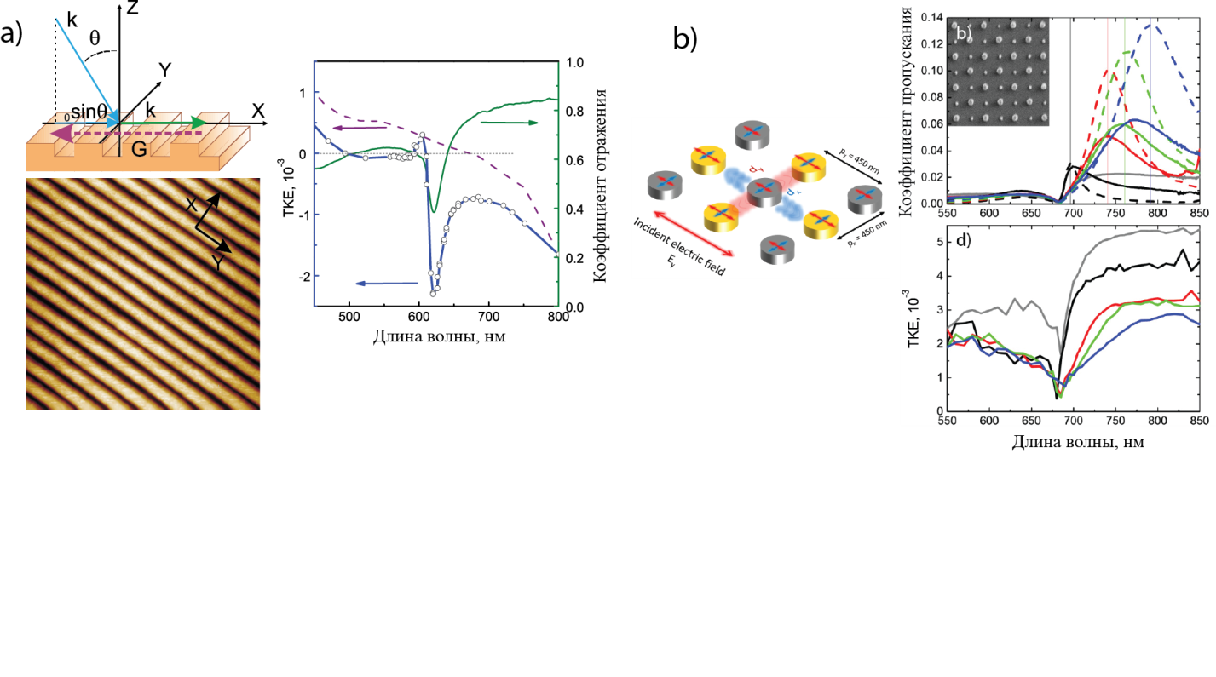

**Рис.1.2.2. a) 1D никелевая дифракционная решетка b) Гибридная решетка из золотых и никелевых нанодисков.**

Другой способ увеличить магнитооптический отклик – это создание гибридных МПС, состоящих из магнитооптической диэлектрической пленки и металлических наночастиц из благородных металлов. В качестве магнитооптической пленки выбирают редкоземельные феррит-гранаты, которые обладают высокой магнитооптической активностью и являются прозрачными в видимом диапазоне.

Рассмотрим механизм усиления магнитооптических эффектов в МПС в случае экваториального эффекта Керра (ЭЭК). В работе [27] исследовалось увеличение МО в периодической решетке из золотых полосок со слоем Bi:YIG. В данной структуре наблюдалось увеличение ЭЭК в 103 раз в области ППП по сравнению с ЭЭК от однородной изотропной пленки Bi:YIG. При намагничивании **M** пленки Bi:YIG тензор диэлектрической проницаемости может быть представлен в виде [22]:

 (1.2.3)

, где m = **M**/*M*, *ε-* диэлектрическая проницаемость среды при M = 0, g- вектор гирации.

Тогда при ЭЭК (намагничивание вдоль оси OY) данный тензор можно представить в виде [28]:

 (1.2.4)

Поэтому при решении уравнений Максвелла для границы раздела двух сред из-за наличия компоненты с намагниченностью мы получим следующий закон дисперсии ППП [27]:

 (1.2.5)

Согласно формуле (1.2.3) резонансная частота ППП смещается при намагничивании образца, при этом спектральное смещение зависит не только от величины, но и от направления магнитного поля (рис. 1.2.3 a)). Нечетное по отношению к внешнему магнитному полю смещение резонансов приводит к нечетному интенсивностному экваториальному магнитооптическому эффекту в отражении.

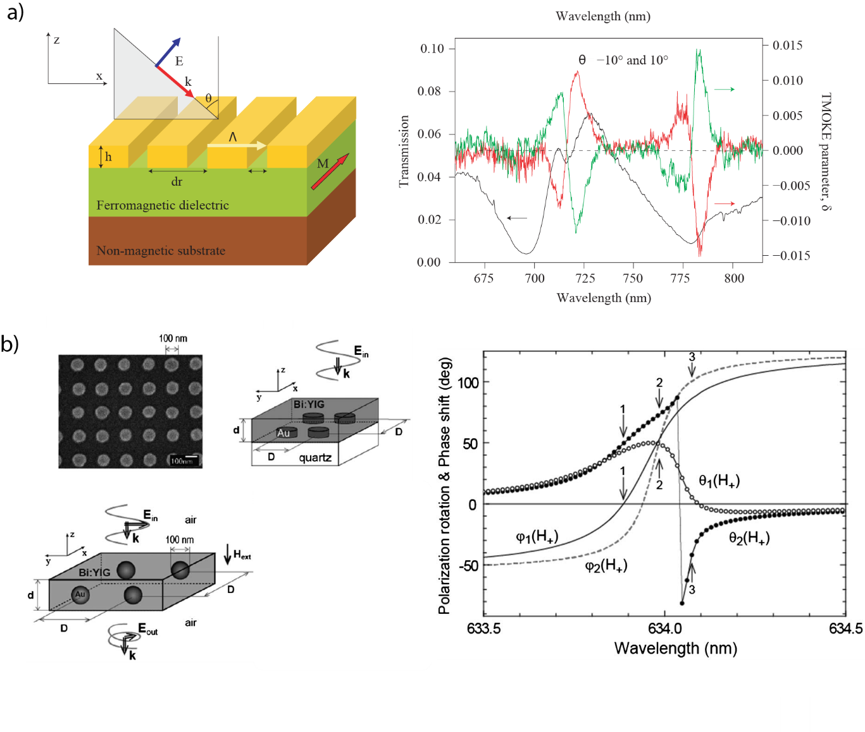**Рис. 1.2.3. а) эскиз МПС и усиление экваториального эффекта Керра в области возбуждения ЛПР b) эскиз МПС и усиленный эффект Фарадея в области возбуждения РПРП.**

Отличием ЛПР и ППП по отношению к магнитооптическим эффектам является то, что закон дисперсии ППП зависит от намагниченности (см. (1.2.3)), но и для плазмонных структур, в области ЛПР и РППР наблюдается значительное увеличение МО. В работе [29], исследовалась 2D решетки наночастиц золота и слоя Bi:YIG. Было продемонстрировано, что при спектральном пересечении ЛПР и РППР достигается поворот плоскости поляризации на 90 градусов. На рис. 1.2.3 показан спектр пропускания такой структуры при пересечении ЛПР и РППР. Поворот плоскости поляризации достигает своего максимального значения (см. рис.1.2.3) в области спектра, в которой пропускание стремиться к нулю. Таким образом, механизм усиления МО связан с подавлением поляризации прошедшей волны и рождением новой волны за счет магнитооптической активности. Авторы продемонстрировали численную модель и показали, что в области РПЛП данная структура может использоваться как пластинка λ/2,так и пластинка λ/4 (рис.1.2.3. b)).

Стоит отметить, что данный магнитооптический эффект нельзя назвать эффектом Фарадея, так как он является взаимным [30]. Действительно, при помещении данной структуры между двух зеркал МО уменьшается, а не увеличивается как в эффекте Фарадея.

**1.2.3. Нелинейный магнитооптический отклик плазмонной 2D структуры из наночастиц**

В рассмотренных выше эффектах предполагалось, что отклик среды зависит линейно от величины внешнего поля: , где ***P****–*поляризация среды и  –  тензор линейной восприимчивости. В случае, когда поле поляризованной среды довольно большое (напряженность поля больше ***E***~109В/м), возникают нелинейные компоненты на частотах, отличных от *ω*. В общем случае отклик среды от величины внешнего поля запишется в виде [31]:



В работе будут исследованы только нелинейные эффекты второго порядка, поэтому ограничимся рассмотрением квадратичной восприимчивости, т. е. вклад нелинейной поляризации будет определяться только следующей компонентной:

  
В случае, если в объеме нелинейной квадратичной среды соблюдается условие фазового синхронизма для волновых векторов полей на основной и удвоенной частотах, то когерентное излучение на частоте *ω* будет эффективно преобразовываться в излучение на частоте *2ω.* Выше рассмотренный эффект называется *генерацией второй гармоники* (ВГ).

Как следует из уравнения (1.2.5) для генерации ВГ, необходимым условием является отличие квадратичной восприимчивости от нуля. Для центросимметричных сред в дипольном приближении: , что возможно только при условии . Таким образом, в таких средах генерации ВГ быть не может.

Для границы раздела двух сред нарушается симметрия вдоль оси Z, поэтому на поверхности границы раздела будет наблюдаться поверхностная ВГ. Генерация ВГ от поверхности оказывается эффективной для характеризации различных химических и электронных процессов на поверхности.

Более того, при рассмотрении среды обладающей магнитными свойствами, интенсивность сигнала второй гармоники будет зависеть от намагниченности среды (***M***). Действительно, в выражении для дипольной квадратичной восприимчивости появляется добавка, зависящая от намагниченности [32]:

Намагниченность приводит к нарушению симметрии среды и в нелинейной поляризации (1.2.5) появляются компоненты, зависящие от статической намагниченности:



При этом, как и для немагнитной среды, объемная магнитоиндуцированная ВГ в дипольном приближении запрещена, так как при инверсии координат, направление намагниченности не меняется.

В результате, для магнитоиндуцированной среды нелинейная компонента поляризации запишется в виде:



где - часть тензора нелинейной восприимчивости, не зависящая от намагниченности и  - часть тензора, зависящая от намагниченности.

Тогда интенсивность ВГ запишется в следующем виде:



где -интенсивность накачки , - величина фазовой задержки между магнитной и немагнитной компонентой поля.

Для описания интенсивностных магнитооптических эффектов в нелинейно отклике вводят величину магнитного контраста:

 (1.2.9)

Из формулы (1.2.9) следует, что для характеристики магнитоиндуцированной ВГ необходимо знать величину фазовой задержки . Информацию о фазе ВГ можно получить исходя из интерферометрии ВГ. Методика измерения предполагает, что поле на частоте ВГ интерферирует с полями от эталонного источника с контролируемой фазовой задержкой  [ 33 - 35 ] . Изменение фазовой задержки может происходить за счет изменения давление газа или за счет изменения расстояния между эталонным источником и исследуемым образцом.

Вернемся к рассмотрению плазмонных структур. Как было показано выше, в случае ЛПР происходит усиление локального поля в области наночастицы (1.1.6). Тогда нелинейный отклик ВГ от наночастицы запишется в следующем виде:

(1.2.10)

Согласно формуле (1.2.10) интенсивность ВГ пропорциональна четвертой степени фактора локального поля на частоте накачки и квадрату фактора локального поля на удвоенной частоте.

Данная модель хорошо сходится с экспериментальными результатами, что показано в работе [36]. Авторы исследовали локальное усиление ВГ в области ЛПР и получили хорошее согласие экспериментальных спектров с формулой (1.2.9). Исследованная в статье система представляла собой массив из разупорядочено расположенных наночастиц. В случае упорядоченно расположенных наночастиц, в спектрах будет наблюдаться РПРП. Исследование генерации ВГ в области РПРП производилось в малом количестве работ [37, 38]. Например, в работе [38] исследовалась 2D решетка из золотых наночастиц. В области возбуждения РПРП наблюдается увеличение ВГ на порядок по сравнению с нерезонансной областью.

Простейшей системой, включающей в себя магнитооптику и плазмонику является ферромагнитная решетка наночастиц. В работе [39] в упорядоченной решетке никелевых наночастиц наблюдались резонансные особенности нелинейного магнитооптического контраста на частоте второй гармоники (рис. 1.2.4 a), b)). Изменение магнитоиндуцированных компонент тензора квадратичной восприимчивости вследствие возбуждения ЛПР позволило усилить нелинейный магнитный контраст.

В работе [40] (рис. 1.2.4 c)) исследовалась система из упорядоченно расположенных нанополосок, нанесенных на слой Bi:YIG. В области возбуждения ППП происходит модуляция нелинейного магнитного контраста в результате изменении относительной фазы магнитной и немагнитной компонент поля ВГ, как показано на рис. 1.2.4 с).

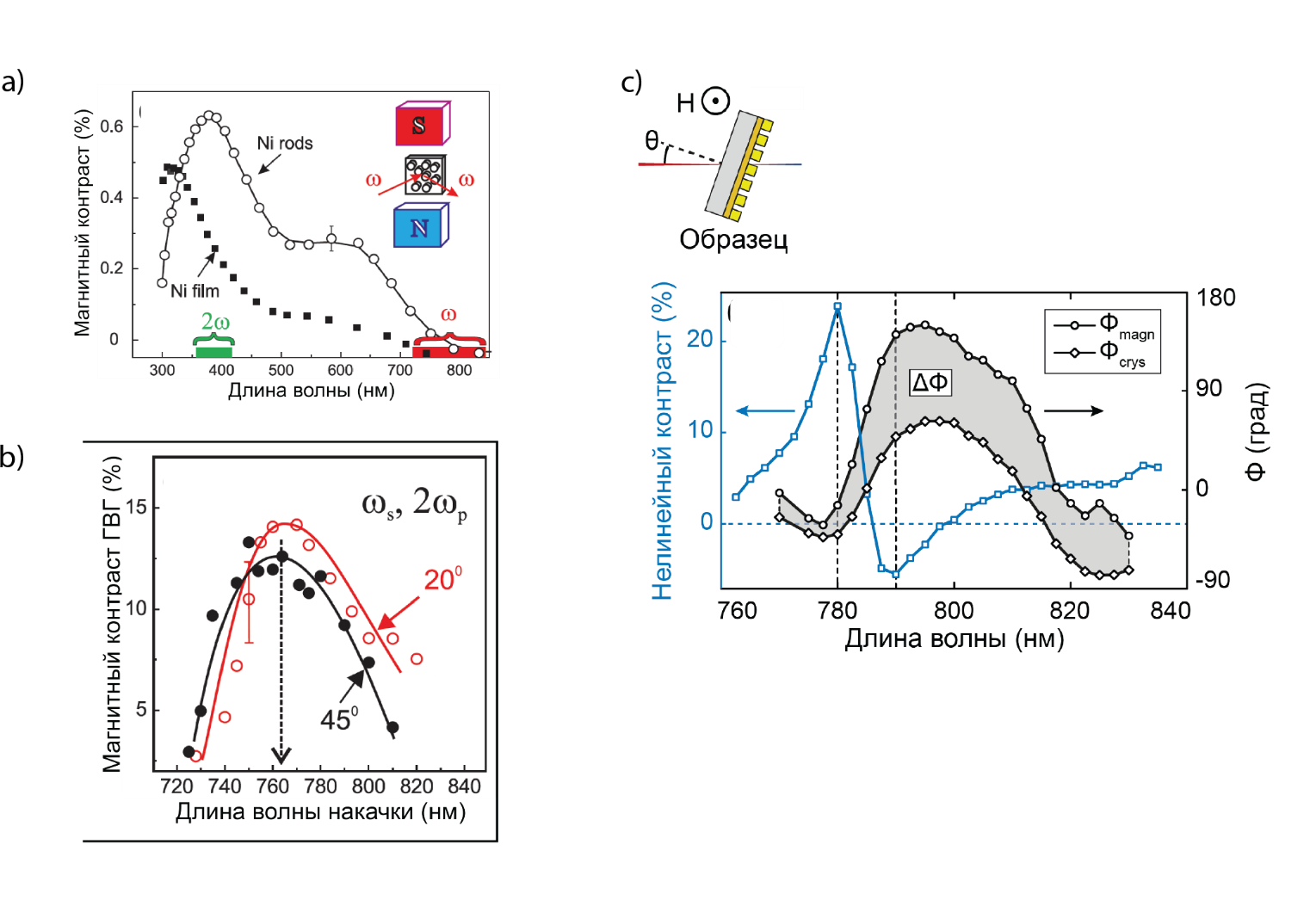

**Рис.1.2.4 Спектры a) линейного магнитного контраста и b) нелинейного магнитного контраста упорядоченной решетки из никелевых нанодисков. c)Спектры фазовой задержки между магнитной и немагнитной компонентой в упорядоченной 1D решетке нанополосок.**

**1.3. Приложение плазмонного резонанса к оптическим биосенсорам**

Плазмонные структуры имеют немалое применение в биологии и медицине. Например, биосенсоры на основе плазмонных резонансов позволяют оценивать степень взаимодействия между белками в режиме реального времени. Впервые, в 1980 году в работе [41] в эксперименте с возбуждением ППП детектировали адсорбцию молекул на пленке золота. Дальнейшее развитие плазмонных биосенсоров стало возможным с развитием технологий изготовления наноструктур.

В общем виде, плазмонные биосенсоры представляют собой плазмонные наноструктуры и биологические рецепторы (антигены), которые селективно прицепляются к целевым молекулам (антитела). Минимально детектируемая концентрация аналита и является конечной характеристикой качества отклика сенсора, при этом необходимо обеспечить хорошую "связываемость" поверхности сенсора с рецепторами и исключить связывание с нецелевыми молекулами (неспецифичное связывание). Рассмотрим наиболее популярные способы нанесения биомеркеров на поверхность биосенсоров (методы функционализации), разработанные за последние десятилетия. При этом, поверхность плазмонных биосенсоров, как правило, изготавливается из благородных металлов, таких как серебро или золото. Рассмотрим способы функционализации поверхности золота.

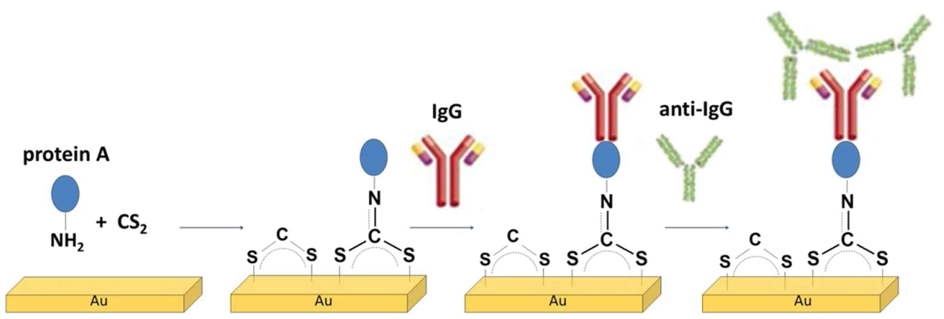

**Рис 1.3.1 Схематическое изображение процесса иммобилизации иммуноглобулина G [42]**

Одним из методов функционализации является нанесение самоорганизующегося слоя -SAM между поверхностью и рецептором.SAM (англ. Self-AssembledMonolayers) -соединения из алкилтилатов, в составе которых сера, способная образовывать ковалентную связь с атомами золота и карбоксильные группы, необходимые для образования связи с амидной группой белков, являющихся рецепторами. В качестве замены алкилтилатов могут применятся дитиокарбматы (ДТК). В работе [42], данные соединения использовались для функционализации anti-IgG. На рис. 1.3.1 представлен этот постадийный процесс. Вначале смешивают протеин А с CS2. Результатом этого смешения является образовавшийся ДТК. ДТК наносят на поверхность золота и за счет ковалентной связи происходит взаимодействие с золотом. Далее наносят иммуноглобулин G(IgG), который соединяется с ДТК. И на последнем этапе происходит связывание между IgG и anti-IgG.

Другой способ подготовки поверхности применяется компанией Biacore, которая использует конфигурацию Кречмана для возбуждения ППП (см. рис. 1.3.2 а)). Подготовка поверхности происходит с помощью карбоксиметилированного декстрана - гибкого неветвящегося углеводного полимера. При нанесении декстрана на поверхности образуется 100-нм тонкий гидрофильный поверхностный слой (см. рис. 1.3.2 б)). Далее рецепторы с помощью ковалентной связи соединяются с декстраном. Такой способ функционализации оказывается выигрышным в случае использования схемы Кретчмана, так как область в которой происходит связывание целевых молекул становиться соизмерима с длиной затухания ближнего поля плазмонной волны.

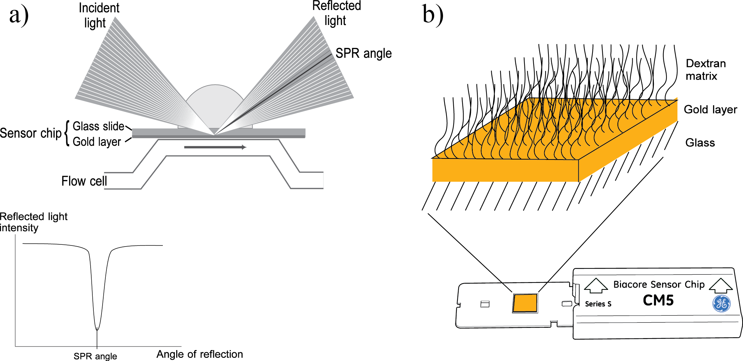**Рис.1.3.2. a) Эскиз схемы Кречмана и процесс детектирования изменения показателя преломления в результате связывания белков b) Эскиз связывания декстрана с поверхностью золота**

В случае детектирования целевых молекулвеличиной, позволяющей оценить качество качества работы биосенсора, как отмечалось выше, является минимальная концентрация аналита в растворе. Данная характеристика может быть оценена на основе чувствительности сенсора *S*b.В случае схемы Кречмана, данная характеристика запишется в виде: , где θR– угол, при котором происходит возбуждение ППР. Если же происходит измерение спектров пропускания, то чувствительность определяется следующим образом: .

Болеетого, важным параметром является σRI – минимальное детектируемое изменение показателя преломления с учетом инструментального параметра σINSTR (определяется как отношение дисперсии шума приемника к его динамическому диапазону).



Для миниатюризации системы можно использовать структуры с другим способом возбуждения плазмонного резонанса - за счет перфорированной решетки, как это было сделано в работе [43]. Данный способ примечателен тем, что в за счет вектора обратной решетки выполняется условие (1.1.4), а значит возможно возбуждение ППП без использования призмы. Таким образом, данная система позволяет миниатюризировать сенсор.

Научная группа [44] продемонстрировала, что можно увеличить отклик в системе, поддерживающей два плазмонных резонанса: ЛПР и РПРП. В результате взаимодействия в спектре пропускания наблюдается резонанс Фано, который представляет собой ассиметричный контур.Чувствительность таких сенсоров составляля∆λ/∆n ≈ 800 nm/RIU.

Описание плазмонных биосенсоров было бы неполным без упоминания плазмонных сенсоров на основе фотонного кристалла. Такие сенсоры представляют собой структуру, состоящую из нескольких слоев периодически повторяющихся диэлектрических материалов и тонкого слоя металла. В работе [45] чувствительность сенсоров в области таммовского состояния выше, чем в области плазмонного резонанса и составляет Sλ ≈ 1500 nm/RIU.

**1.4. Люминесцирующие плазмонные наноструктуры**

Плазмонные структуры способствуют уменьшению всевозможных оптических систем (например, четвертьволновая пластинка рассмотренная в параграфе **1.2.2**). Одной из такой систем может являться лазер. Как известно[46], размеры лазера определяются в основном размерами оптического резонатора. Если в качестве резонатора будет выступать плазмонная структура, то получится наноисточник оптического излучения, аналогичный лазеру - спазер ( с англ. акронимаSPASER - *Surface Plasmon Amplification by Stimulated Emission of Radiation*).

Ключевой особенностью лазера, также как и спазера, является коэффициент оптического усиления света. Поэтому перейдем к рассмотрению методики измерения коэффициента оптического усиления.

**1.4.1. Исследование коэффициента оптического усиления и времени затухания люминесценции (методики измерения)**

Коэффициент оптического усиления света *g* показывает насколько усиливается среда под действием стимулированного излучения. В лазере среда с коэффициентом g помещается в резонатор и если потери в резонаторе будут превышать усиление g, то такая среда не будет усиливающей. Поэтому характеризация лазерных (усиливающих) систем начинается с исследования вопроса о коэффициенте оптического усиления данной системы. Для этого используется метод с переменной длиной области засвечивания или VSL (с англ. variable stripe length ), который был разработан Шакли [47] в 1971 году для измерения коэффициента оптического усиления g в полупроводниках.

Метод VSL схематически показан на рис. 1.4.1 a):излучение накачки проходит через цилиндрическую линзу (1), чтобы сформировать полоску. С двух сторон от полоски расположены непрозрачные экраны (2), которые ограничивают поперечное сечение лазерного излучения (полоски). Изменения положения экранов, тем самым, позволяет менять длину полоски. Регистрация люминесценции осуществляется с торца структуры (3) с помощью спектрометра (4). Как показано на рис. 1.4.1 b) спектр люминесценции сужается с увеличением длины полоски, что связано с эффектом усиленного спонтанного излучения (УСИ).

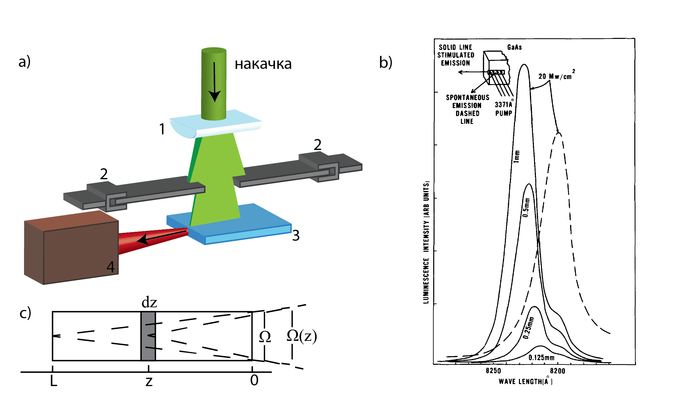**Рис. 1.4.1 a) Экспериментальная установка для измерения коэффициента оптического усиления методом VLS b) Зависимость спектра интенсивности люминесценции от длины полоски [47] с) Эскиз к расчету УСИ**

Перейдем к рассмотрению процесса УСИ более подробно. Итак, мы имеем полосу накачки с длиной L и с шириной w, так как (L>>w), поэтому данную полосу будем рассматривать только вдоль длины L (координата z см. рис. 1.4.1 с) ). В рамках одномерного приближения рассмотрим активную среду цилиндрической формы с радиусом D. Вблизи точки O мощность излучения определяется телесным углом  . Тогда вблизи точки z, телесный угол элемента dz будет Ω(z).

Интенсивность спонтанного излучения, создаваемая всеми атомами активной среды подчиняется следующему уравнению [46]:

 (1.4.1)

Где *gm*– коэффициент оптического усиления, α–потери при прохождении через структуру, ᴦ-коэффициент оптического ограничения, Asp- коэффициент спонтанного излучения, N – инверсия населенности на переходе ,hѵ - энергия высвеченного фотона.

При условии, что эффективность собранного излучения с торца и коэффициент оптического усиления в активном слое не зависит от длины z уравнение (1.4.1) примет следующий вид:

 (1.4.2)

Где Jsp- интенсивность спонтанного излучения в телесном угле Ω, и модальный коэффициент усиления gmod = ᴦgm-α

Формула (1.4.2) аппроксимирует экспериментальный график и позволяет восстановить коэффициент оптического усиления.

Материалом для усиливающей среды для спазеров являются красители и квантовые точки. Для характеризации свойств молекул красителей и квантовых точек исследуют время нахождения молекул в возбужденном состоянии или иначе - *время жизни люминесценции* τ [48]. Посмотрим на диаграмму Яблонского (рис.1.4.2a)), на которой отображены основные процессы в молекулах: поглощение фотонов, флуоресценция, фосфоресценция и другие процессы, связанные например, с безызлучательными переходами между синглетным S1 и триплетным состоянием T1.

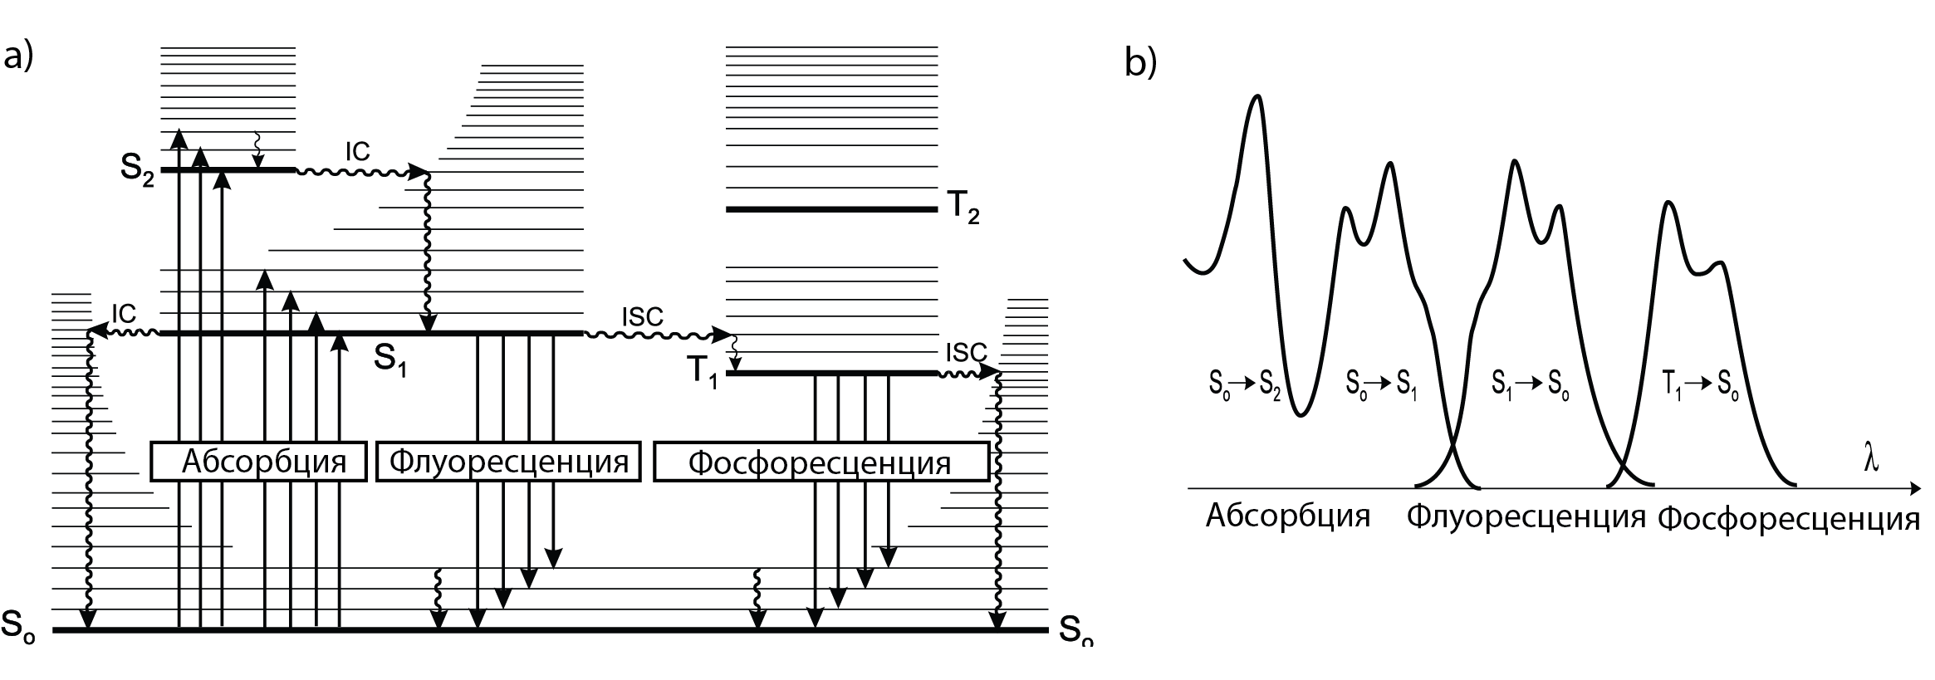**Рис. 1.4.2. a) Диаграмма Яблонского b) Основные переходы в диаграмме Яблонского.**

На рис. 1.4.2 b) представлены основные излучательные процессы- флуоресценция и фосфоресценция, которые характеризуются переходом с синглетного и триплетного состояния соответственно. Время жизни фосфоресценции >10-6 секунд, в то время как время жизни флуоресценции составляет 10-9 – 10-7 секунд. Данное различие времен жизни справедливо для большинства флуоресцирующих молекул, тогда как для некоторых неорганических молекул, например уранил, такое различие невозможно провести исходя из времен жизни люминесценции.

Для определения времени жизни вводятся следующие константы скорости:

 - константа скорости излучательной дезактивации с состояния S1 на S0, сопровождающийся флуоресценцией.

 - константа скорости безизлучательной дезактивации с состояния S1на S0.

 - константа скорости безизлучательного перехода с состояния S1 на T1.

 - константа скорости излучательной дезактивации с состояния T1 на T0, сопровождающийся фосфоресценцией.

 - константа скорости безизлучательной дезактивации с состояния T1 на S0.

Рассмотрим раствор флуоресцентных молекул A с концентрацией [A]. При облучении раствора коротким лазерным импульсом (форма импульса близка к δ - функции) часть молекул A переходит в возбужденное состояние S1. Определим концентрацию этих молекул как [A*]0 в момент времени сразу же после облучения лазерным импульсом. Тогда кинетическое уравнение для этого процесса запишется в виде:

 (1.4.3)

После интегрирования получаем следующую формулу:

 (1.4.4)

Из данного соотношения определяем времени жизни флуоресценции τ:

 (1.4.5)

**1.4.2. Оптические свойства плазмонных наноструктур содержащих красители или квантовые точки при возбуждении плазмонного резонанса**

Как было сказано выше, плазмонные структуры с люминесцентным слоем могут быть представлены в качестве генератора когерентного излучения или спазера. Плазмонная структура играет роль резонатора - устройства для обратной связи, тогда как слой с квантовыми точками или красителями выступает в качестве активной (усиливающей) среды с оптическим усилением g, рассчитанным, например, с помощью VLS (см. параграф 1.4.1). На рис. 1.4.3 a) представлена геометрия спазера из оригинальной работы [49], которая состояла из V-образной наночастицы и была окружена слоем квантовых точек. Д. Бергман и М. Штокман предсказали уменьшение размеров генератора когерентного излучения. Как известно, размеры лазера ограничиваются размерами резонатора и таким образом, невозможно сделать лазер с размерами меньше половины генерируемой длины волны.

Определим какие ограничения накладываются на спазерные системы. Следуя работам М. Штокмана, рассмотрим металлическую наночастицу радиуса *a* в электромагнитном слое. В параграфе 1.1.2 было сказано, что в такой системе возможно возбуждение ЛПР. Возбуждение возможно если размеры наначастицы намного меньше длины волны электромагнитной волны. Таким образом мы получили ограничение сверху. Но размеры наночастицы не получится уменьшать до бесконечности, так как с определенного момента электроны начнут рассеиваться на наночастице и произойдет это в тот момент когда радиус наночастицы где - скорость Ферми электронов, ω - частота электромагнитного поля. Таким образом ограничения на спазерную систему следующее -

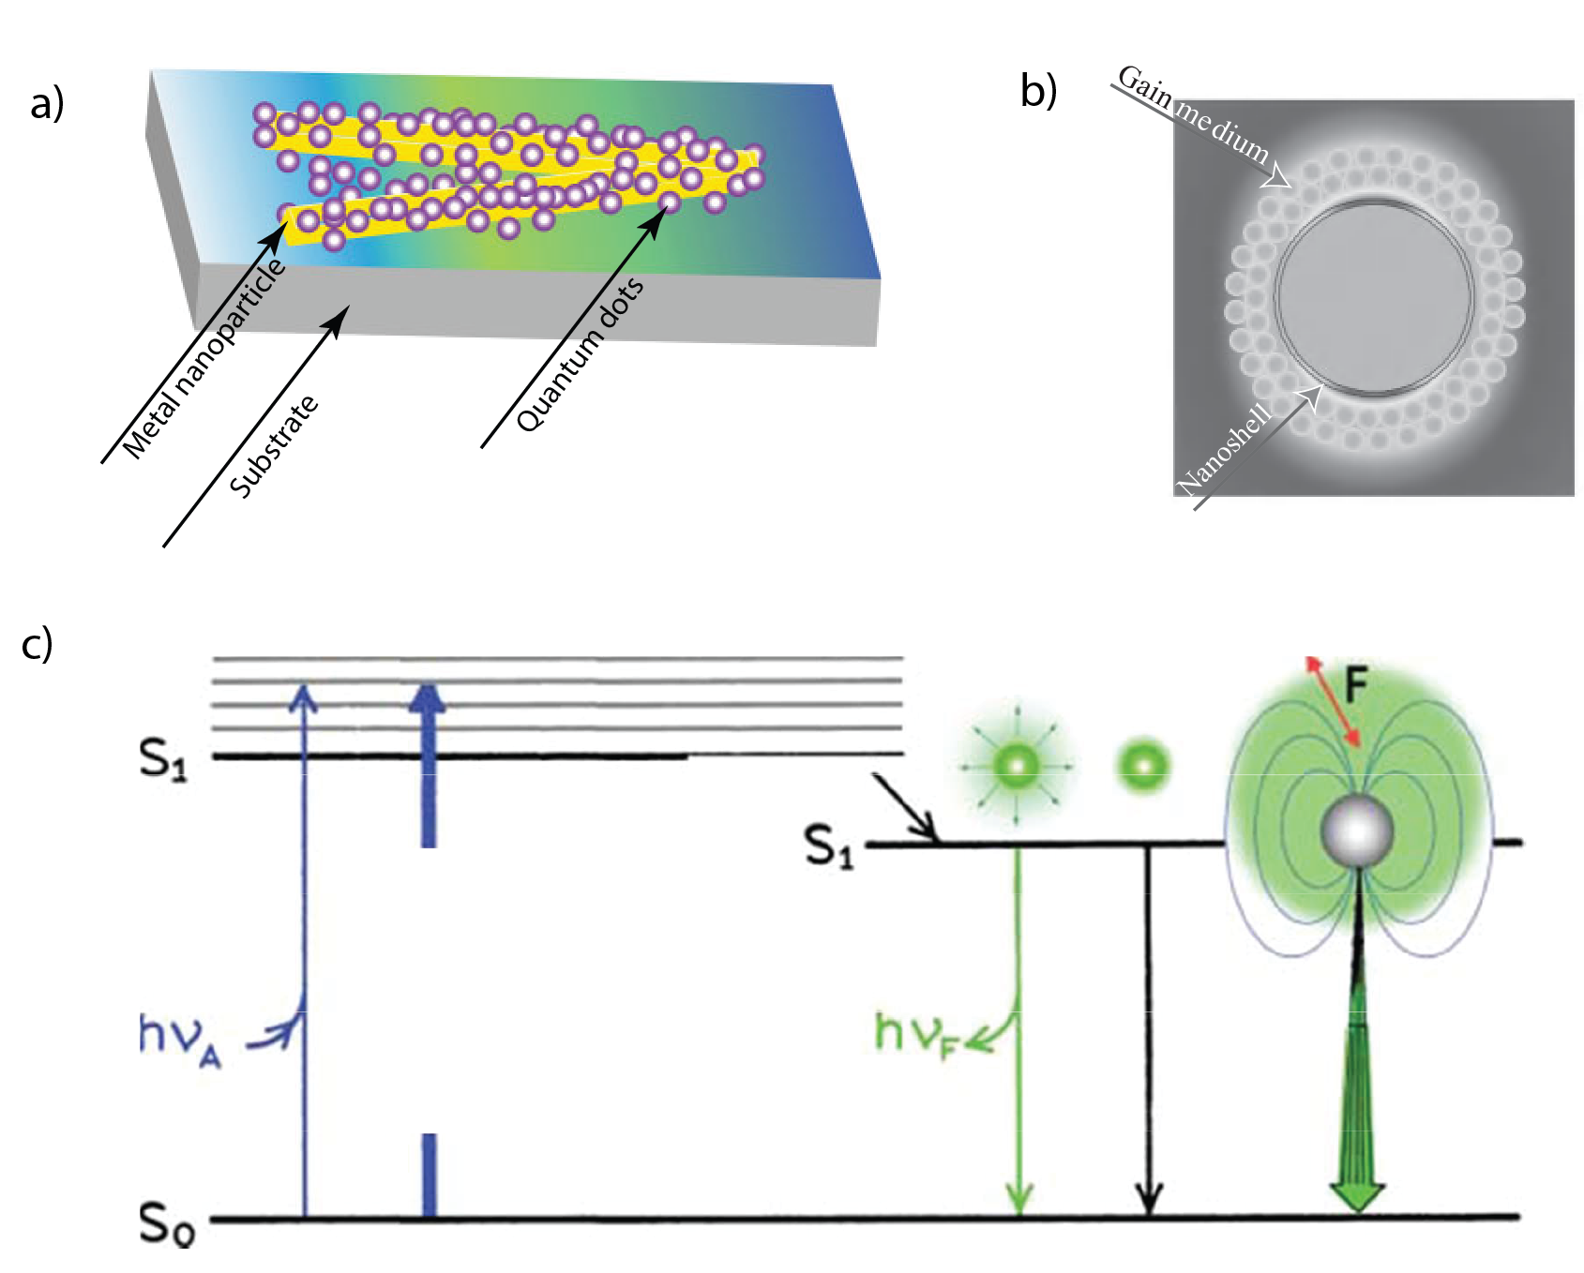

**Рис. 1.4.3. a) Геометрия спазера, предложенная в работе [49]. b) Геометрия спазера, предложенная в работе [49] и с)основные процессы в спазере**

Для простоты описания спазерной системы рассмотрим серебряную нанооболочку, окруженную оптически активным слоем, состоящим из красителей (рис. 1.4.3b)).

В такой системе под действием накачки происходит переход части молекул в возбужденное состояние S1. Далее, согласно рис. 1.4.2 должен произойти переход в состояние S0, сопровождающийся флуоресценцией, но из-за наличия плазмонной системы происходит передача энергии на возбуждение плазмонного резонанса. Для определения вероятности перехода энергии в плазмонную систему вводят параметр Парселла: F =, где R–радиус серебряной оболочки, *Q*–добротность плазмонного резонанса. Так как для серебряной наночастицы *Q*~100, то можно добиться того, что F>>1, т.е. мы обеспечиваем переход энергии не в флуоресценцию, а в плазмонную систему (рис. 1.4.3 с)).

Системы на основе плазмонных структур и активной среды впервые были рассмотрены не в работе [49] в 2003 году, а еще в 1970 в схеме Кречманна. В работе [50] теоретически исследовался образец, состоящий из пленки серебра и пленки с красителем в геометрии Кречманна. В такой схеме было показано, что при накачке красителя будет усиление отраженного сигнала, рассчитанного по формулам Френеля (см. рис. 1.4.4).

Рассмотрим наиболее популярные экспериментальные работы, в которых исследовался спазер и концепции, лежащие в его основе. Начнем с работы [51] , в которой рассматривался гибридный плазмонный волновод, состоящий из нанонити из CdS и серебряной пленки. Торцы нанонити выступали в качестве резонатора. Недостатком такой системы являлась большая пороговая мощность (10 – 60 МВт/см2), поэтому перейдем к следующей работе. В работе [52] авторы поместили тонкую пленку золота (15 нм) между, которые являлся оптически активным слоем. Данная система накачивалась наносекундным лазером с длиной волны 1.06 мкм. В результате порог генерации такой системы составлял 60 кВт/см2, что безусловно лучше чем в работе, рассмотренной ранее.

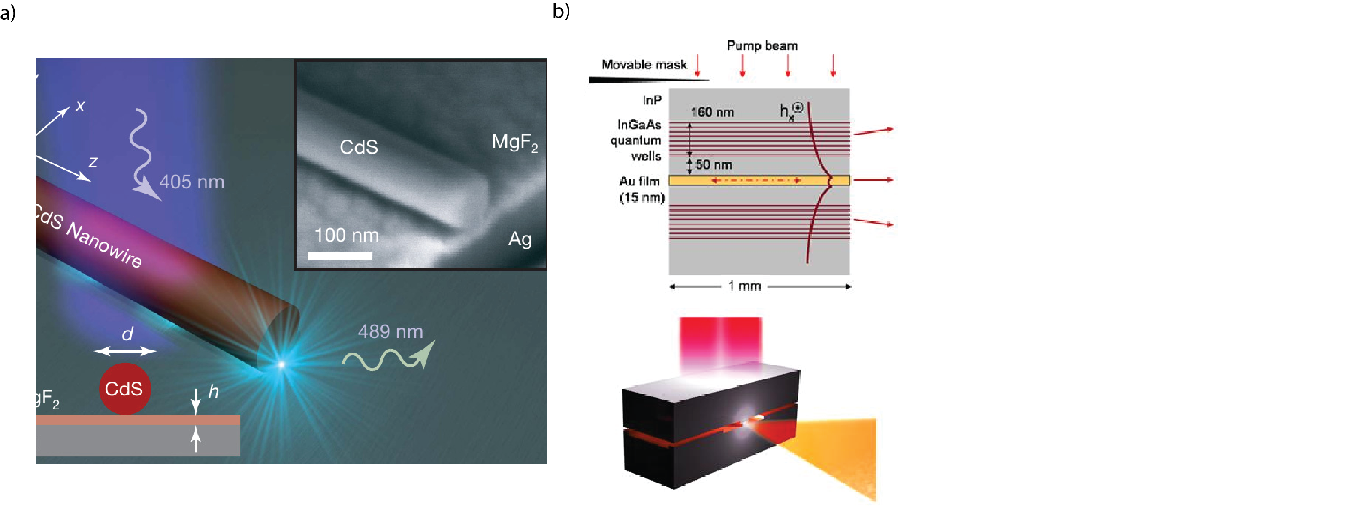

Рис.1.4.4 a) Схематическое изображение нанолазера [51] b) Схематическое изображение нанолазера[52]

Таким образом, мы видим, что свойства плазмонных систем и активных сред интенсивно исследуются с целью получить спазерную систему с максимально возможным коэффициентом усиления и с минимально возможным порогом генерации.

Литература:

1. H.Raether, SurfacePlasmonsonSmoothandRough*SurfacesandonGrating*, Springer, Berlin (1988).
2. Brongersma Mark L., Kik P.G., Surface Plasmon Nanophotonics Springer Series in Optical Sciences, 2007
3. A. Hessel and A. A. Oliner, A New Theory of Wood’s Anomalies on Optical Gratings, Applied Optics **4**, 1275-1297 (1965)
4. R. W. Wood, Diffraction gratings with controlled groove form and abnormal distribution of intensity, Phil. Mag. **23, (**1912)
5. C. H. Palmer, Parallel diffraction grating anomalies, J. Opt. Soc. Am. 43, 269–73 (1952)
6. U. Fano, The theory of anomalous diffraction gratings and of quasi-stationary waves on metallic surfaces Sommerfeld’s waves, J. Opt. Soc. Am. **3**, 213–22 (1941)
7. S. A. Maier, *Plasmonics*: *Fundamentals and Applications* Springer, Berlin (2007).
8. G. Mie, «Beiträge zur Optik trüber Medien, speziell kolloidaler Metallösungen», Leipzig, Ann. Phys. 330, 377—445 (1908)
9. C. L. Nehl and J. H. Hafner, J. Mater. Chem. 18, 2415 (2008).
10. Gerardy, Absorption spectrum ...., Phys. Rev. B **27**, (1983)
11. Tuck C. Choy, Effective Medium Theory. Oxford: Clarendon Press(1999).
12. B. Lamprecht, G. Schider, R. T. Lechner et al., Phys. Rev. Lett. 84, 4721 (2000).
13. P. K. Jain and M. A. El-Sayed, Chem. Phys. Lett. 487, 153 (2010).
14. T. R. Jensen , Nanosphere Lithography: Effect of the External Dielectric Medium on the Surface Plasmon Resonance Spectrum of a Periodic Array of Silver Nanoparticles, J. Phys. Chem. B **103**, 9846–9853 (1999)
15. L. Zhao, K. L. Kelly, and G. C. Schatz, The Extinction Spectra of Silver Nanoparticle Arrays: Influence of Array Structure on Plasmon Resonance Wavelength and Width, J. Phys. Chem. B **107**, 7343-7350 (2003)
16. A. I.Vakevainen, R. J. Moerland, and H. T. Rekola, Nano Lett. 14, 1721 (2014).
17. S. Zou, N. Janel and G. C. Schatz, J. Chem. Phys. 120, 10871 (2004).
18. A. V. Baryshev, H. Uchida and M. Inoue, Peculiarities of plasmon-modified magneto-optical response of gold–garnet structures, J. Opt. Soc. Am. B **30**,2371 (2013)
19. Y. Chu, E. Schonbrun, T. Yang, and K. B. Crozier, Appl. Phys. Lett. 93, 181108 (2008).
20. NJ Halas, S Lal S, WS Chang, S Link, P. Nordlander, Plasmons in strongly coupled metallic nanostructures, Chem Rev. **111,** 3913-61 (2011)
21. D. Jr. Solis, Electromagnetic energy transport in nanoparticle chains via dark plasmon modes, Nano Lett. **12**, 1349-53 (2012)
22. А.К. Звездин, В.А. Котов, Магнитооптика тонких пленок, 1988
23. M. Inoue and K. Arai, Magneto-optical properties of one-dimensional photonic crystals composed of magnetic and dielectric layers, Journal of Applied Physics 83, 6768 (1998)
24. A. M. Merzlikin, M. Inoue, A. P. Vinogradov, A. V. Dorofeenko, A. B. Granovsky, A. A. Lisyansky, Tamm State at One One-Dimensional Photonic Crystals, Journal of the Magnetics Society of Japan **30**, 616-619 (2006)
25. A. A. Grunin, A. G. Zhdanov, A. A. Ezhov, E. A. Ganshina, and A. A. Fedyanin, Surface-plasmon-induced enhancement of magneto-optical 98 Kerr effect in all-nickel subwavelength nanogratings, Applied Physics Letters 97, (2010)
26. M. Kataja, S. Pourjamal, N. Maccaferri, P. Vavassori, T. K. Hakala, M. J. Huttunen, P. Törmä, and S. van Dijken, Hybrid plasmonic lattices with tunable magneto-optical activity, Optics Express **24**, 3652-3662 (2016)
27. V. I Belotelov, Enhanced magneto-optical effects in magnetoplasmonic crystals, Nature Nanotechnology 6, 370 (2011)
28. G. Armelles, A. Cebollada, A. García‐Martín, M. U. González, Magnetoplasmonics: Combining Magnetic and Plasmonic Functionalities, Advanced Optical Materials **1**, 10-35 (2013)
29. A. Baryshev and A. Merzlikin, Tunable plasmonic thin magneto-optical wave plate, J. Opt. Soc. Am. B 33, 1399 (2016)
30. A. V. Baryshev, H. Uchida, and M. Inoue, Peculiarities of plasmon-modified magneto-optical response of gold–garnet structures, J. Opt. Soc. Am. B 30, 2371 (2013)
31. Y. Shen, The Principles of Nonlinear Optics, Pure & Applied Optics Series, Wiley (1984)
32. R.-P. Pan, H. D. Wei, Y. R. Shen, Optical second-harmonic generation from magnetized surfaces, Phys. Rev. B. **39,** 1229–1234 (1989)
33. R. K. Chang, J. Ducuing , N. Bloembergen, Relative phase measurement between fundamental and second-harmonic light, Phys. Rev. Lett. **15**, 6-8 (1965)
34. K. Kemnitz, K. Bhattacharyya, J. Hicks, G. Pinto, B. Eisenthal, T. Heinz, The phase of second-harmonic light generated at an interface and its relation to absolute molecular orientation, Chemical Physics Letters. **131,** 285-289 (1986)
35. T. V. Murzina, I. A. Kolmychek, A. A. Nikulin, E. A. Gan’shina, O. A. Aktsipetrov, Plasmonic and magnetic effects accompanying optical second-harmonic generation in Au/Co/Au nanodisks, JETP Letters. **90**, 504-508 (2009)
36. G.T. Boyd, Th. Rasing, J.R.R. Leitey, R. Sheny, Local-field enhancement on rough surfaces of metals, semimetals, and semiconductors with the use of optical 2nd-harmonic generation, Physical review. B 30, 519 - 526 (1984)
37. L. Michaeli,* Sh. Keren-Zur, O. Avayu, H. Suchowski, and T. Ellenbogen, Nonlinear Surface Lattice Resonance in Plasmonic Nanoparticle Arrays, PHYSICAL REVIEW LETTERS 118, 243904 (2017)
38. R. Czaplicki, A. Kiviniemi, J. Laukkanen, J. Lehtolahti, M. Kuittinen, and M. Kauranen, Surface lattice resonances in second-harmonic generation from metasurfaces, Optics Letters 41, 2684-2687 (2016)
39. V. L. Krutyanskiy, I. A. Kolmychek, E. A. Gan'shina, T. V. Murzina, P. Evans, R. Pollard, A. A. Stashkevich, G. A. Wurtz, and A. V. Zayats, Plasmonic enhancement of nonlinear magneto-optical response in nickel nanorod metamaterials, Phys. Rev. B 87, 035116 (2013)
40. V. L. Krutyanskiy, A. L. Chekhov, V. A. Ketsko, A. I. Stognij, and T. V. Murzina, Giant nonlinear magneto-optical response of magnetoplasmonic crystals, PHYSICAL REVIEW B 91, 121411(R) (2015)
41. B. Liedberg, C. Nylander, I. Lunström, Surface plasmon resonance for gas detection and biosensing, Sensors and Actuators 4, 299-304 (1983)
42. Yu Niu, Ana I. Matos, Luisa M. Abrantes, Ana S. Viana, and Gang Jin, Antibody Oriented Immobilization on Gold using the Reaction between Carbon Disulfide and Amine Groups and Its Application in Immunosensing, Langmuir 28, 17718–17725 (2012)
43. Kuang‐Li Lee Pei‐Kuen Wei, Enhancing Surface Plasmon Detection Using Ultrasmall Nanoslits and a Multispectral Integration Method, small 6, 1900-1907 (2010)
44. K.L. Lee, J.B. Huang, J.W. Chang, S.H. Wu, P.K. Wei, Ultrasensitive biosensors using enhanced Fano resonances in capped gold nanoslit array, SCIENTIFIC REPORTS 5, 8547 (2015)
45. A. V. Baryshev, A. M. Merzlikin, Plasmonic Photonic-Crystal Slabs: Visualization of the Bloch Surface Wave Resonance for an Ultrasensitive, Robust and Reusable Optical Biosensor, Crystals 4, 498-508 (2014)
46. О. Звелто, Принципы лазеров / Пер. под науч. ред. Т. А . Шмаонова. 4-еи зд.— СПб.: Издательство «Лань», 2008.
47. K. L. Shaklee, R. E. Nahory. R. F. Leheny, Optical gain in semiconductors, Journal of Luminescence 7, 284-309 (1973)
48. B. Valeur, Molecular Fluorescence Principles and Applications, Wiley-VCH (2001)
49. D. J. Bergman and M. I. Stockman, Surface Plasmon Amplification by Stimulated Emission of Radiation: Quantum Generation of Coherent Surface Plasmons in Nanosystems, PHYSICAL REVIEW LETTERS 90, 027402-1 (2003)
50. G. A. Plotz, H. J. Simon, J. M. Tucciarone, Enhanced total reflection with surface plasmons // Journal of the Optical Society of America A 69, 419-422 (1979)
51. R. F. Oulton, V. J. Sorger, T. Zentgraf, R.-M. Ma, C. Gladden, L. Dai., G. Bartal, X. Zhang, Plasmon lasers at deep subwavelength scale, Nature 461, 629-632 (2009)
52. R. A. Flynn, C. S. Kim, I. Vurgaftman, M. Kim, J. R. Meyer, A. J. Mäkinen, K. Bussmann, L. Cheng, F.-S. Choa, and J. P. Long, A room-temperature semiconductor spaser operating near 1.5 µm, Optics Express 19, 8954-8961 (2011)